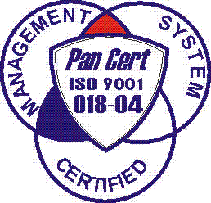
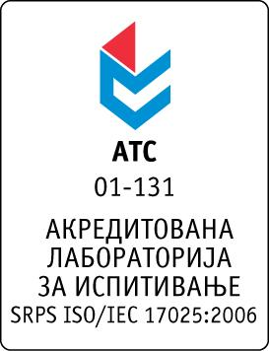

Република Србија
Аутономна Покрајина Војводина
ИНСТИТУТ ЗА ЈАВНО ЗДРАВЉЕ ВОЈВОДИНЕ
Футошка 121, 21000 Нови Сад
Централа: (021) 422-255; 4897-800
Директор: (021) 6622-784
Факс: (021) 6613-989
E-mail: izjzv@izjzv.org.rs
www.izjzv.org.rs

РЕПУБЛИКА СРБИЈА

АП ВОЈВОДИНА
ИНСТИТУТ ЗА JAВНО ЗДРАВЉЕ ВОЈВОДИНЕ
НОВИ САД
Дана: 26.06.2017. године
Број: 01-1060/16
На основу члана 116. Закона о јавним набавкама (Сл. Гласник РС број 124/2012, 14/2015 и 68/2015), а у складу са Прилогом 3И Закона,

ЗДРАВСТВЕНА УСТАНОВА
ИНСТИТУТ ЗА ЈАВНО ЗДРАВЉЕ ВОЈВОДИНЕ
Футошка 121, 21000 Нови Сад
Објављује

ОБАВЕШТЕЊЕ
о закљученим уговорима о јавној набавци

Закључени су уговори о јавној набавци у отвореном поступку јавне набавке за набавку добара „ЛАБОРАТОРИЈСКИ МАТЕРИЈАЛ-ХРАНЉИВЕ ПОДЛОГЕ 2“, ОП-07/2017 према називу и ознаци из општег речника набавки 33694000 дијагностички агенс. Јавна набавка је обликована по партијама.

Процењена вредност јавне набавке за партију 1 износи: 218.035,00 динара без ПДВ-а.
Процењена вредност јавне набавке за партију 2 износи: 456.000,00 динара без ПДВ-а.

Укупна процењена вредност јавне набавке износи: 674.035,00 динара без ПДВ-а.

Уговорена вредност за партију 1. износи | 215.770,00 динара без ПДВ-а
Критеријум за доделу уговора | Економски најповољнија понуда
Број примљених понуда | три
Највиша понуђена цена | Најнижа понуђена цена
217.220,00 динара без ПДВ-а | 215.770,00 динара без ПДВ-а
Највиша понуђена цена код прихватљивих понуда | Најнижа понуђена цена код прихватљивих понуда
217.220,00 динара без ПДВ-а | 215.770,00 динара без ПДВ-а
Део или вредност уговора који ће се извршити преко подизвођача | Нема подизвођача
Датум доношења одлуке о додели уговора | 06.06.2017.
Датум закључења уговора | 21.06.2017.
Основни подаци о добављачу | „SUPERLAB d.o.o.“, са седиштем у Новом Београду, улица: Милутина Миланковића 25, матични број: 17051717, ПИБ: 101822498
Период важења уговора | Једна година
Околности које представљају основ за измену уговора | Појединачне цене добара која су предмет овог уговора променљиве су у периоду важности уговора, уз сагласност обе уговорне стране у случају раста односно смањења цена на мало за више од 10 посто од дана ступања на снагу овог уговора а према званичним подацима Републичког завода за статистику
Уговорена вредност за партију 2. износи | 428.400.00 динара без ПДВ-а
Критеријум за доделу уговора | Економски најповољнија понуда
Број примљених понуда | три
Највиша понуђена цена | Најнижа понуђена цена
453.600,00 динара без ПДВ-а | 428.400,00 динара без ПДВ-а
Највиша понуђена цена код прихватљивих понуда | Најнижа понуђена цена код прихватљивих понуда
453.600,00 динара без ПДВ-а | 428.400,00 динара без ПДВ-а
Део или вредност уговора који ће се извршити преко подизвођача | Нема подизвођача
Датум доношења одлуке о додели уговора | 06.06.2017.
Датум закључења уговора | 02.06.2017
Основни подаци о добављачу | „UNI-CHEM d.o.o.“, са седиштем у Београду, улица: Страхињића Бана 44, матични број: 17167677, ПИБ: 100052572
Период важења уговора | Једна година
Околности које представљају основ за измену уговора | Појединачне цене добара која су предмет овог уговора променљиве су у периоду важности уговора, уз сагласност обе уговорне стране у случају раста односно смањења цена на мало за више од 10 посто од дана ступања на снагу овог уговора а према званичним подацима Републичког завода за статистику

Комисија у предметном поступку

Јавне набавке

